ВСЕРОССИЙСКАЯ ОЛИМПИАДА ШКОЛЬНИКОВ
ПО ОСНОВАМ БЕЗОПАСНОСТИ ЖИЗНЕДЕЯТЕЛЬНОСТИ
ТЕОРЕТИЧЕСКАЯ ЧАСТЬ
11 класс

По теоретическому туру максимальная оценка результатов участника старшей возрастной группы (11 класс) определяется арифметической суммой всех баллов, полученных за выполнение заданий и тестов и не должна превышать 150 баллов (90 +60).

Задание 1.
Перед вами фотография ночного неба, на которой красной линией отмечен пуск сигнальной ракеты. Считается, что она запущена вертикально. Этой ракетой группа туристов, потерпевших аварию во время сплава по реке обозначает место своего нахождения.
Фотография сделана из точки вашего местонахождения.
1.1 Запишите азимут на место аварии из точки вашего местонахождения.
Ответ :

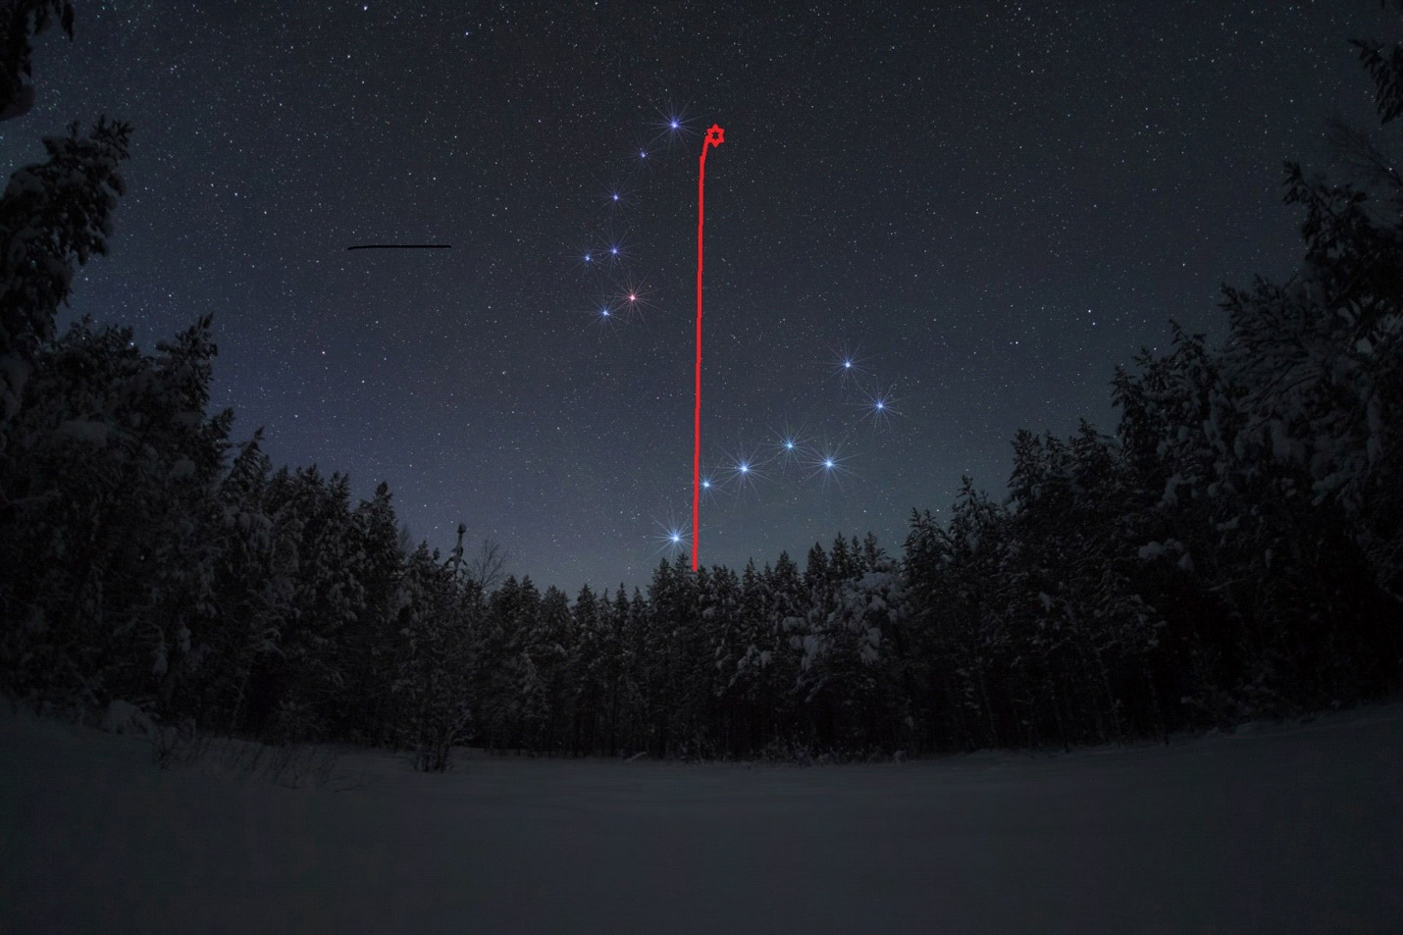

Ответ: Максимальная оценка -10 баллов

1.2 на предлагаемой карте обозначьте вероятное место пуска сигнальной ракеты знаком «Х»
Ваше местонахождение обозначено знаком

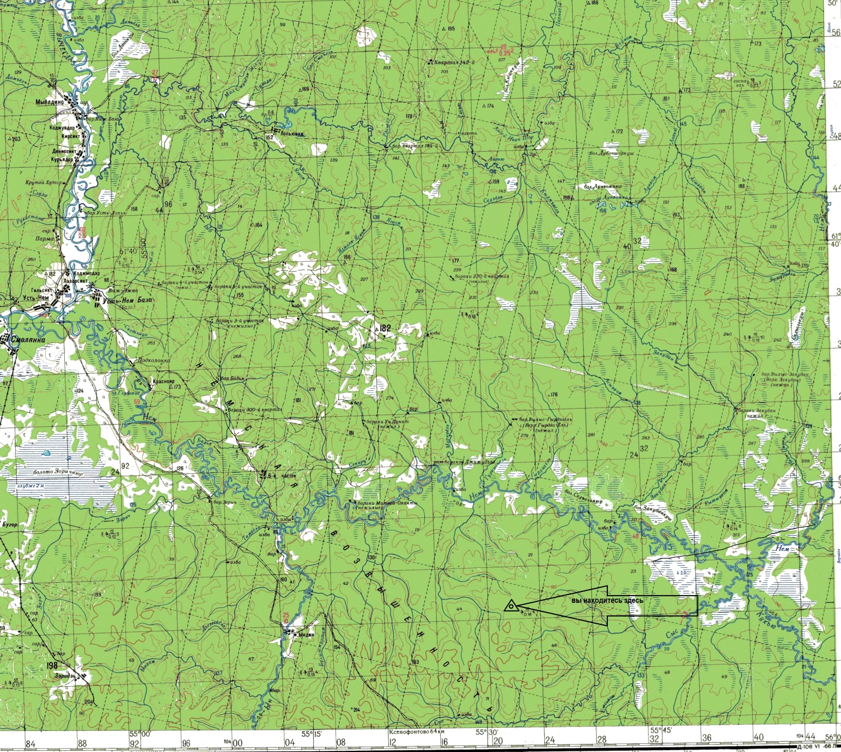
Максимальная оценка -10 баллов

1.3 определите расстояние до места пуска, зная, что масштаб карты - 1: 100000.
Ответ: ___________________________________________________
Максимальная оценка - 15баллов
Максимальное количество баллов за 1 задание –35 баллов

Задание 2.1
1 Установите соответствие между изображением отечественных ручных гранат и их названием, соединив их линиями

1.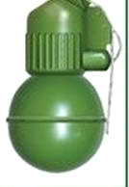 РГО
2.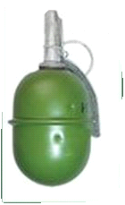 РПГ-41
3.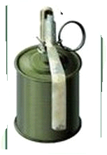 РГД - 33
4.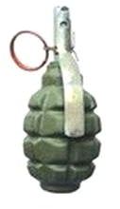 РГН
5.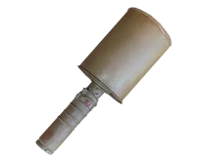 РГ - 42

6.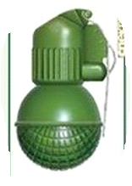 Ф-1
7.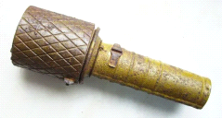 РГД – 5

За каждое верно указанное соответствие – 1 балл, максимальное количество – 7 баллов.

Задание 2.2
Распределите номера изображений ручных гранат по типу, внеся их номера в соответствующие столбцы таблицы

Двойного типа | Оборонительные | Наступательные | Противотанковые
За каждое верно указанное соответствие – 1 балл, максимальное количество – 7 баллов.

Задание 2.3
Запишите название (или номер) гранат с ударно-дистанционным взрывателем. Ответ - ______________________
За каждое верно указанное соответствие – 0,5 баллов, максимальное количество – 1 балл.
Максимальное количество баллов за задание 2 – 15 балла.

Задание 3.1
Рассмотрите приведенные ниже изображения российских (советских) боеприпасов и поставьте их номера в предложенные таблицы:
1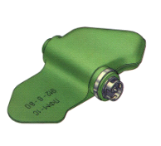2 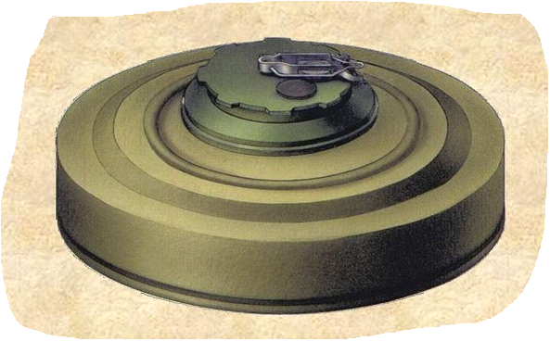
3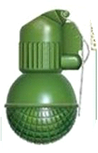4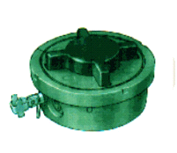5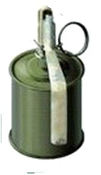
6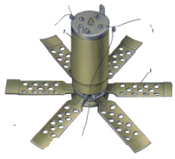 7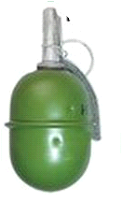 8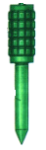 9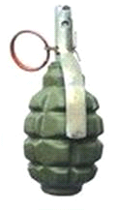
10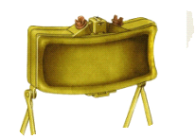 11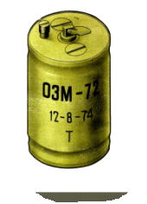

Назначение | №№
Мины противопехотные
Мины противотанковые
Гранаты оборонительные
Гранаты наступательные
За каждое верно указанное соответствие – 1 балл, максимальное количество -11 баллов.

Задание 3.2
Характеристика | №№
Гранаты с дистанционным взрывателем
Гранаты с ударно-дистанционным взрывателем
Мины осколочные кругового поражения
Мины направленного действия
Мины с функцией самоликвидации

За каждое верно указанное соответствие – 1 балл, максимальное количество – 11 баллов.
Максимальное количество баллов за задание 3 -22 балла

Задание 4.
Вывихи – стойкое изменение правильных анатомических взаимоотношений (конгруэнтности) суставных поверхностей, сопровождающееся нарушением функции поражённого сустава.
Для вывиха характерны определённые признаки, которые можно разделить на достоверные и косвенные (вероятные) признаки.
Запишите буквы нижеперечисленных признаков вывиха в соответствующие графы таблицы.
Признаки вывиха:
а) отёк;
б) деформация конечности в области сустава;
в) боль;
г) нарушение функции конечности;
д) изменение длины конечности;
е) вынужденное положение конечности;
ё) пружинящее сопротивление при пассивных движениях;
ж) кровоизлияние.

Достоверные признаки | Косвенные признаки
За каждое верно указанное соответствие – 1 балл, максимальное количество – 8 баллов.

Задание 5.
Укажите знаком «+» в крайнем левом или крайнем правом столбце, какие из перечисленных характеристик относятся к манёвру силами воинского подразделения, а какие к манёвру средствами воинского подразделения.
Вариант ответа (обозначен знаком «+»):

Манёвр силами |  | Вид манёвра | Манёвр средствами
 |  | сосредоточение огня
 |  | обход
 |  | распределение огня
 |  | охват
 |  | перенос огня

Оценка задания. Максимальная оценка за правильно выполненное задание – 10 баллов, при этом:
• за каждый правильный по каждой из 5 позиций начисляется по 2 балла;
• при отсутствии правильных ответов баллы не начисляются.

Тестовые задания

Определите один правильный ответ.

1. При достижении какого возраста предоставляется право на управление транспортными средствами категории «М» и подкатегории «А1»? а) по достижению восемнадцатилетнего возраста
б) по достижению шестнадцатилетнего возраста
в) по достижению семнадцатилетнего возраста
г) по достижению девятнадцатилетнего возраста

2. Сколько времени отводиться в современном мегаполисе для прибытия первого подразделения пожарной охраны на место возгорания?
а) 10 минут в) 20 минут
б) 15 минут г) 25 минут

3. Что присваивается по окончанию подготовки в ДОСААФ?
а) квалификация
б) военно-учётная специальность
в) должность специалиста
г) воинское звание

4. Какому должностному лицу предоставляется право заключать с военнослужащим первый контракт от лица Минобороны России? а) начальнику военного комиссариата
б) командиру учебной воинской части
в) командующему видом войск
г) военному комиссару

5. Через какие органы и системы могут проникать аварийнохимические опасные вещества в организм человека?
а) органы дыхания, кожные покровы, слизистые оболочки, желудочнокишечный тракт
б) органы осязания, волосяные покровы, кишечник, кровеносная система
в) опорно-двигательная система, мозжечок, головной мозг, слизистая оболочка
г) желудочно-кишечный тракт, кожные покровы, кровеносная система, зрительная система

6. Какие группы опасных природных явлений наиболее распространены в Российской Федерации?
а) космические, подземные, надземные, вулканические, снежные
б) чрезвычайные, местные, ситуационные, ландшафтные, биологические
в) геологические, метеорологические, гидрологические, природные
г) океанические, атмосферные, динамические, визуальные, медицинские

7. Как расшифровывается аббревиатура МЧС России?
а) Министерство Российской Федерации по делам гражданской обороны, чрезвычайным ситуациям и ликвидации последствий стихийных бедствий б) Министерство Российской Федерации по делам гражданской защиты, чрезвычайным последствиям и ликвидации стихийных бедствий
в) Министерство Российской Федерации по делам народной дружины, чрезвычайным стихийным бедствиям и ликвидации последствий
г) Министерство Российской Федерации по делам гражданской защиты, ликвидации последствий стихийных бедствий и чрезвычайных ситуаций

8. Отбор кандидатов на военную службу по контракту включает три этапа:
а) начальный, углублённый, заключительный
б) начальный, углублённый, специальный
в) предварительный, начальный, углублённый
г) начальный, предварительный, углублённый

9. Какое количество суставов необходимо иммобилизовать при переломе бедра или плеча?
а) два
б) три
в) четыре
г) количество не имеет значение

10. Укажите общие признаки ушиба, перелома и вывиха.
а) боль, отёк, деформация конечности
б) боль, отёк, кровоизлияние, нарушение функции конечности
в) боль, отёк, кровоизлияние, изменение длины конечности
г) отёк, боль, пружинящее сопротивление при попытке пассивного
движения

Определите все правильные ответы.

11. Где разрешается пассажиру размещать ручную кладь во время перелёта?
а) под сиденьем впереди стоящего кресла
б) под своими ногами
в) в проходе слева от сиденья
г) на полке, расположенной над местом пассажира
д) в проходе справа от сидения

12. Какую форму могут иметь знаки безопасности?
а) овальную
б) прямоугольную
в) полукруг
г) конусообразную
д) круглую

13. Гражданам при постановке на воинский учёт предоставляется:
а) выбор должности по виду или роду войск
б) выбор должности по окончанию обучения в учебном центре
в) выбор должности по гражданской специальности
г) выбор должности по имеющимся навыкам
д) выбор должности по спортивным достижениям

14. Для каких целей предназначены противорадиационные укрытия?
а) для защиты от проникающей радиации, излучения в условиях радиоактивного заражения, светового излучения, ударной волны ядерного взрыва
б) для защиты от попадания радиоактивных веществ в органы дыхания, на кожу и одежду, от попадания на кожу и одежду капель отравляющих веществ и бактериальных аэрозолей
в) для защиты от попадания химически опасных веществ, от природных явлений, гидрологических явлений, космического излучения,
г) для защиты населения и производительных сил страны от оружия массового поражения, а также при стихийных бедствиях, производственных авариях
д) для защиты от проникающей химической реакции, излучения в условиях химического заражения, светового излучения, ударной волны ядерного взрыва

15. Выберите из предложенных вариантов зоны действия локальных систем оповещения?
а) в районах размещения ядерно- и радиационно-опасных объектов
б) в районах размещения медико-опасных объектов
в) в районах размещения природно-опасных объектов
г) в районах размещения химически опасных объектов
д) в зонах отчуждения атомных электростанций

16. Обязательная подготовка граждан к военной службе предусматривает:
а) получение начальных знаний в области обороны
б) подготовку в военных комиссариатах
в) подготовку по основам военной службы в образовательных учреждениях и в учебных пунктах г) подготовку в учебных пунктах
д) подготовку на сборах

17. Добровольная подготовка граждан к военной службе предусматривает:
а) самостоятельное получение начальных знаний в области обороны
б) занятие военно-прикладными видами спорта и обучение по дополнительным программам в школе
в) участие в олимпиадах по основам безопасности жизнедеятельности
г) участие в туристических пеших походах
д) обучение в учебных центрах и в образовательных учреждениях по программам подготовки офицеров запаса

18. Какие из представленных ниже правил оказания первой помощи при ранении глаз являются верными?
а) промыть повреждённый глаз водой
б) нельзя промывать повреждённый глаз водой
в) наложить стерильную повязку на повреждённый глаз
г) наложить стерильную повязку на два глаза
д) закапать в повреждённый глаз антибактериальные капли

19. Какие из представленных ниже правил оказания первой помощи при ранении брюшной полости являются верными?
а) выступающие фрагменты внутренних органов накрыть чистой тканью,
приложить холод к животу
б) вправить выпавшие из раны внутренние органы
в) дать обезболивающее средство
г) дать обильное теплое питьё
д) не давать обезболивающее средство и питьё

20. Укажите приёмы восстановления проходимости дыхательных путей:
а) приподнимание головы
б) запрокидывание головы
в) выдвижение нижней челюсти
г) использование лицевой маски
д) использование пластиковой плёнки с клапаном одностороннего движения воздуха

Таблица ответов на тестовые задания теоретического тура
Номер задания | Верный ответ | Номер задания | Верный ответ
1 |  | 11
2 |  | 12
3 |  | 13
4 |  | 14
5 |  | 15
6 |  | 16
7 |  | 17
8 |  | 18
9 |  | 19
10 |  | 20

За каждый правильный ответ начисляется 2 балла, если вместе с правильным ответом указан не правильный баллы не начисляются. Максимальное количество – 60 баллов.
Общее количество за теоритическую часть – 150 баллов.

